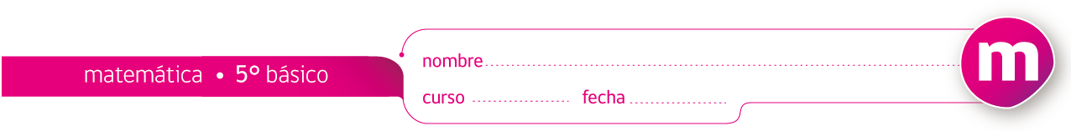

ACTIVIDADES: ¿CUÁL ES LA UNIDAD DE MEDIDA MÁS ADECUADA?

Escribe la unidad de medida que usarías para medir lo indicado en cada caso:

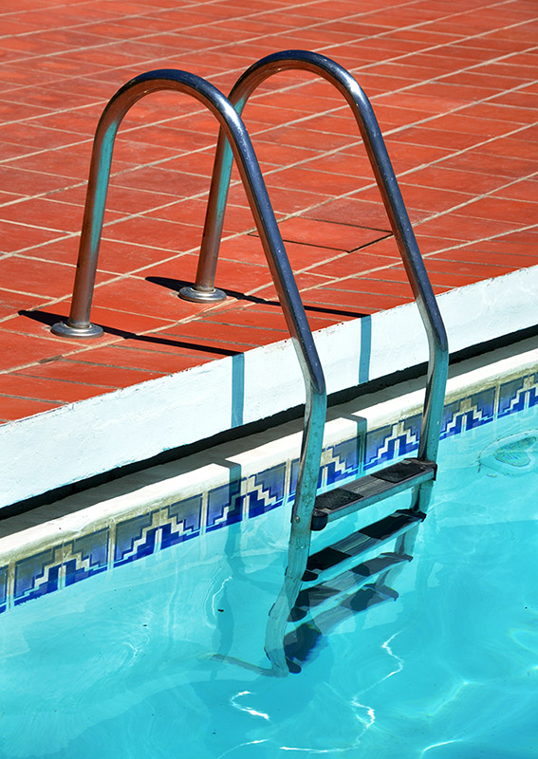
- El perímetro de una piscina:

- La distancia de una vuelta completa en la piscina:

- La profundidad de la piscina:

- La distancia que recorre nadando un atleta en 1 mes de entrenamiento en la piscina:

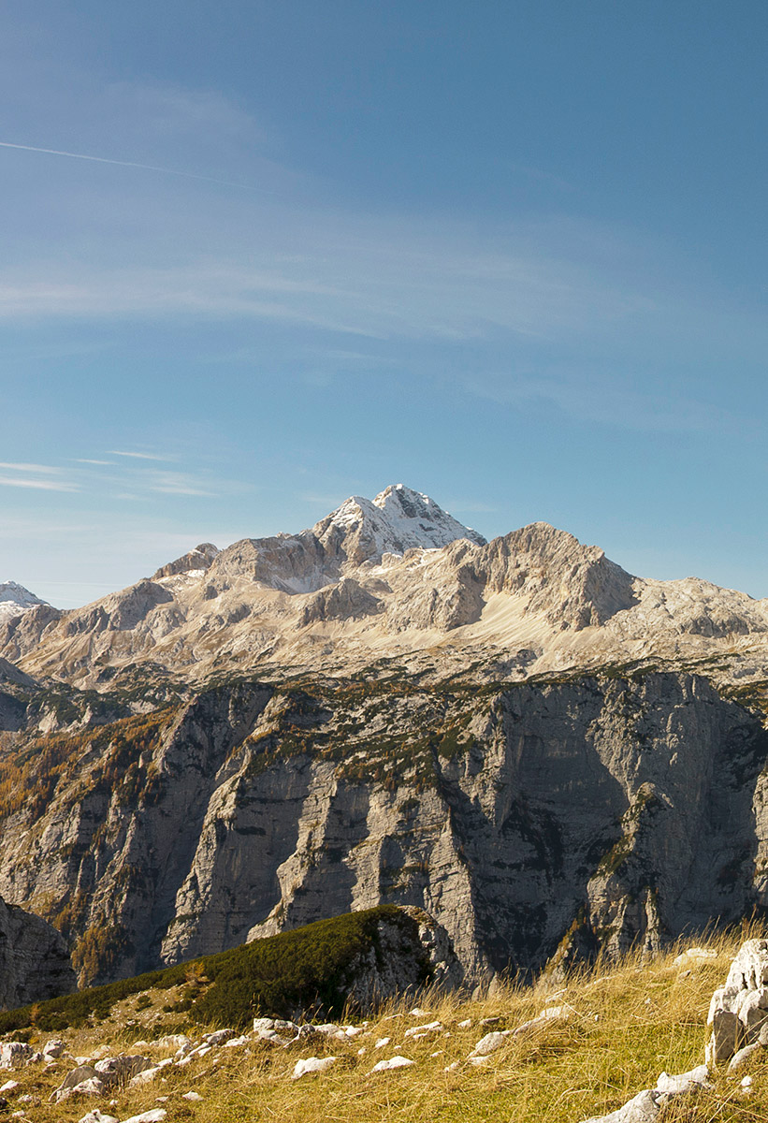
- La altura de la montaña como el monte Aconcagua o el Everest

- La distancia que recorrería un montañista en total entre subir y bajar.

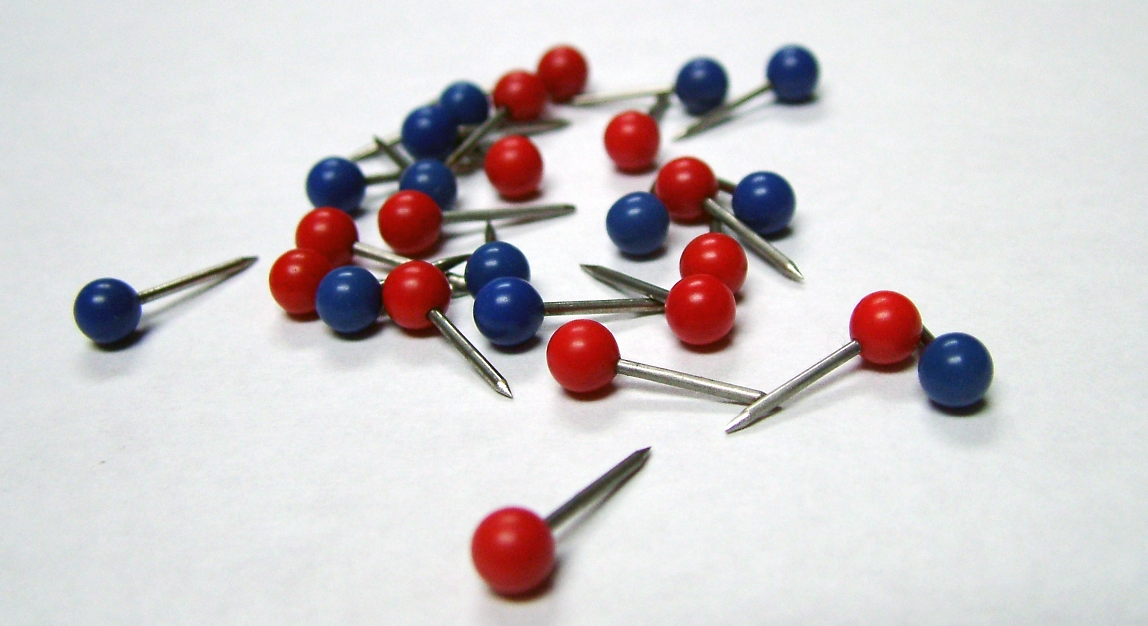
- La longitud de uno de estos alfileres para pinchar en un corcho:

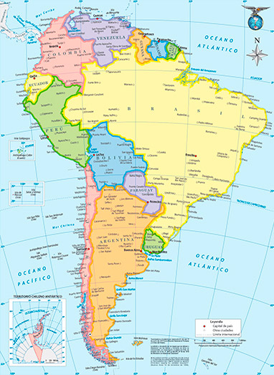
- Distancia entre ciudades.

- Distancia entre ciudades capitales de Sudamérica.

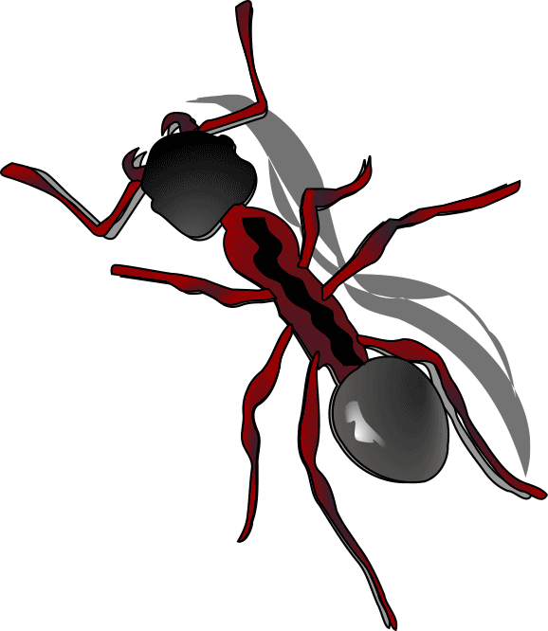

- La longitud de una hormiga :

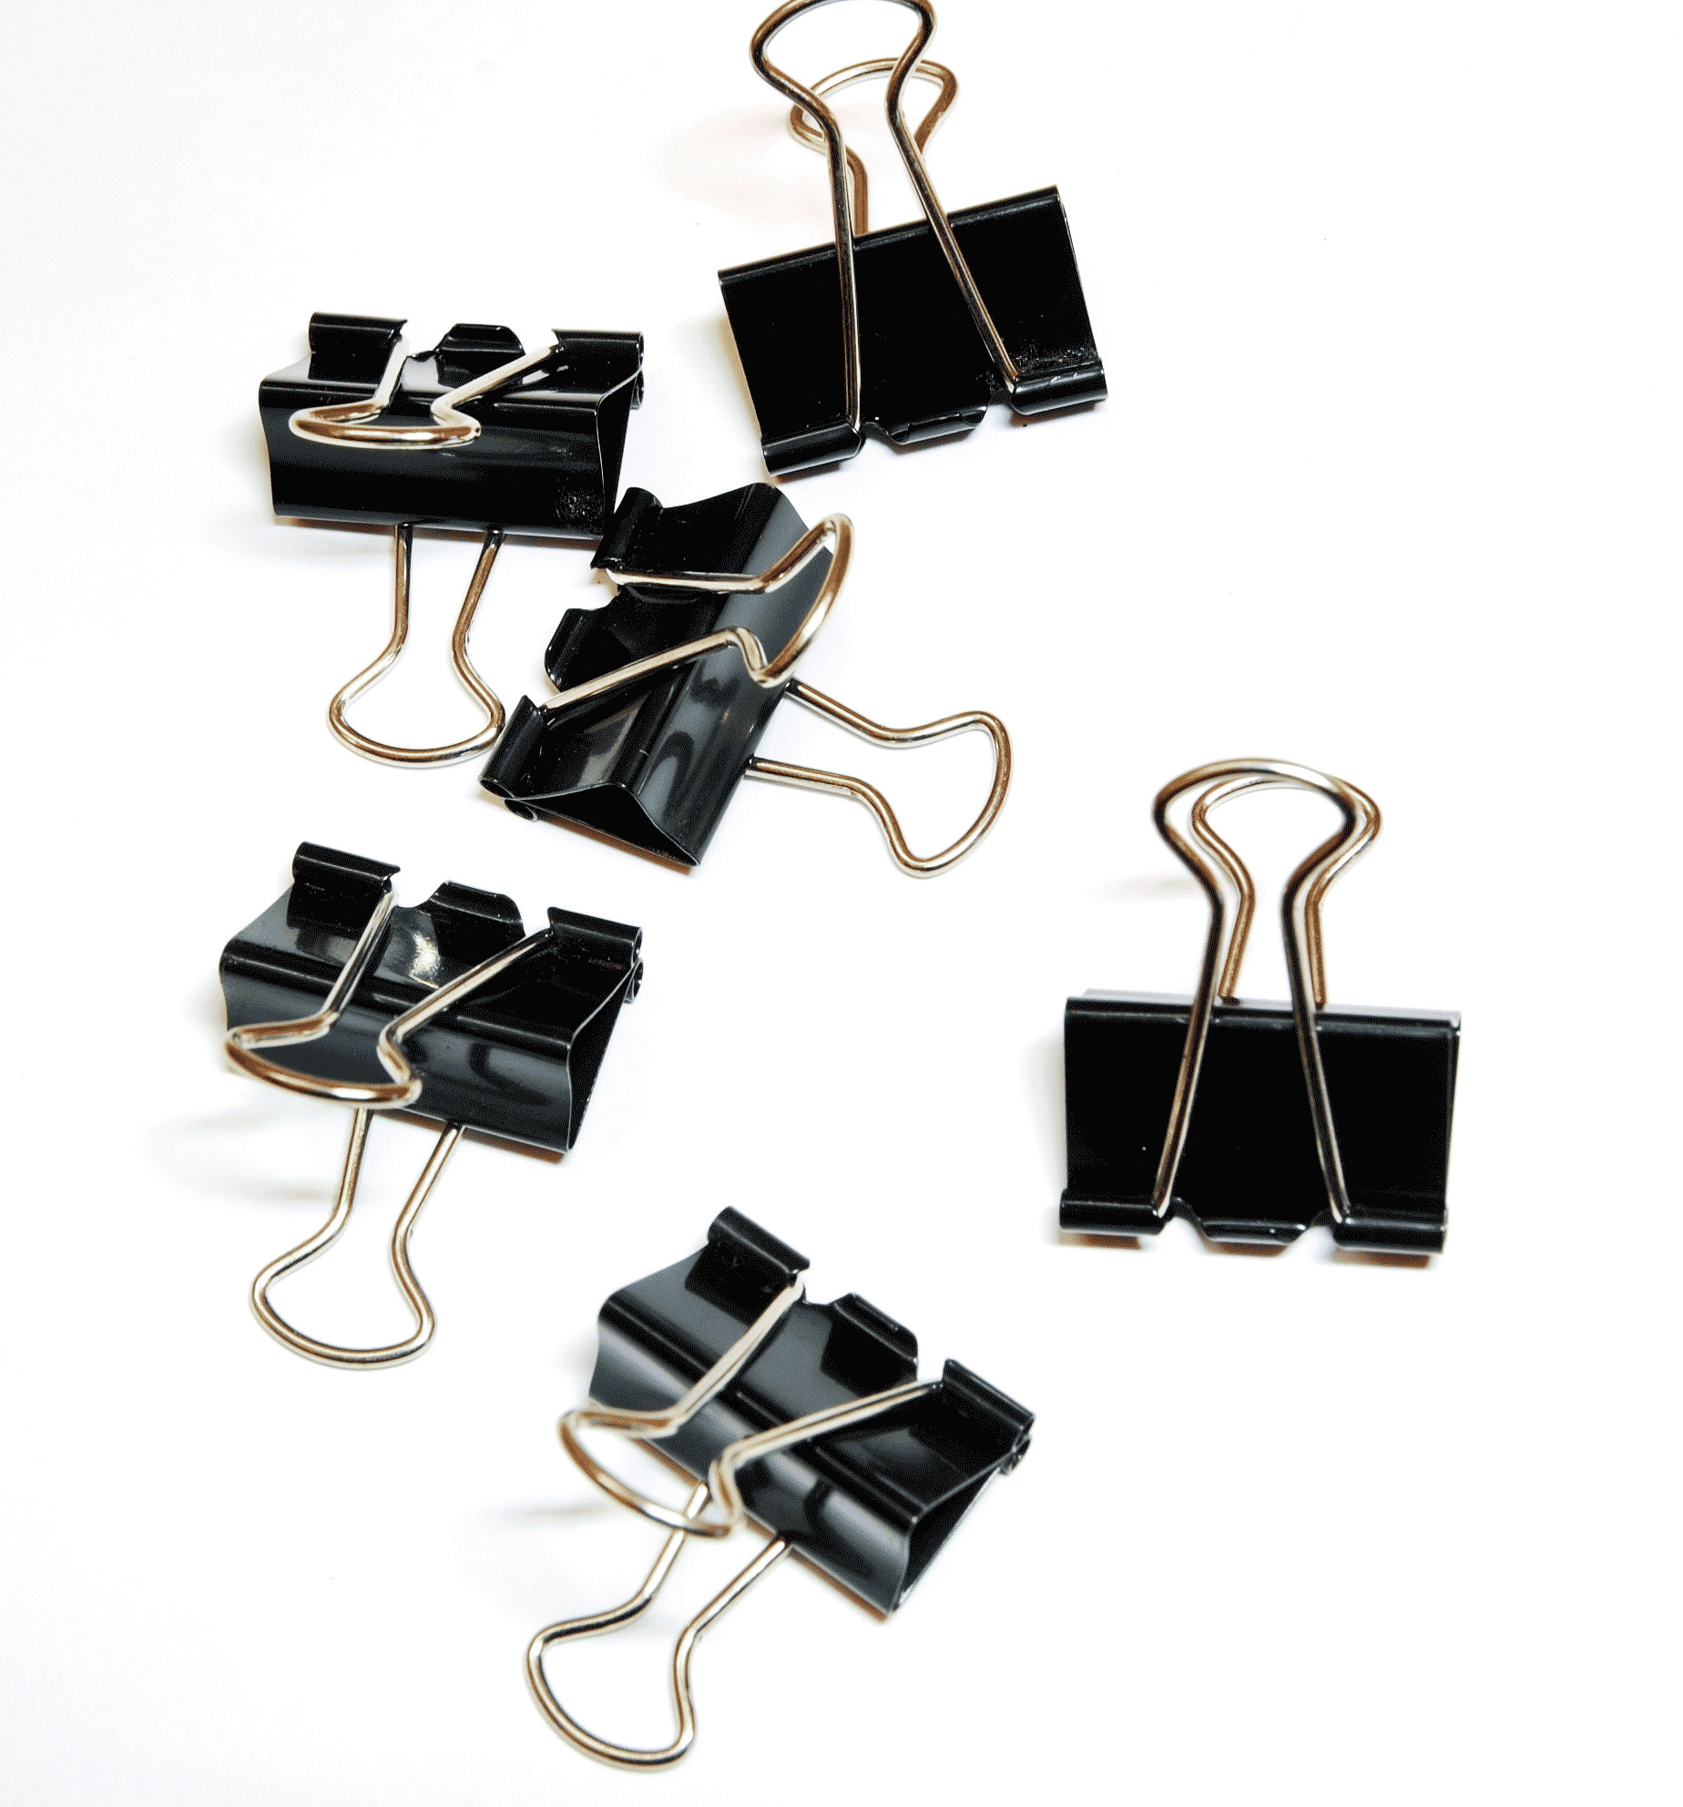

- La longitud de un sujetador de papel.




Elaborado por: Fundación Gabriel & Mary Mustakis
Imágenes y texto modificado por: Ministerio de Educación de Chile

